1. 单行评分组件

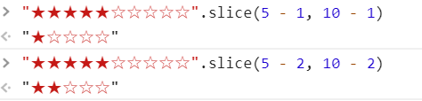

"★★★★★☆☆☆☆☆".slice(5 - rate, 10 - rate)

1. 错误处理

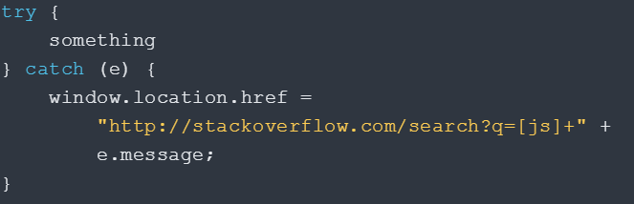

1. 取随机字符串

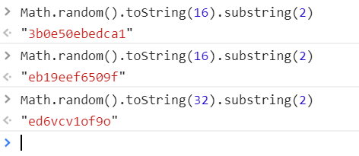

Math.random()生成一个[0,1]之间的随机数

toString()转换成字符串 参数可选 表示数字的基数

substring()提取子字符串 第一个参数必选，代表起始位置；第二个参数可选，代表终止位置，默认为末尾。

1. ()



1. 匿名函数

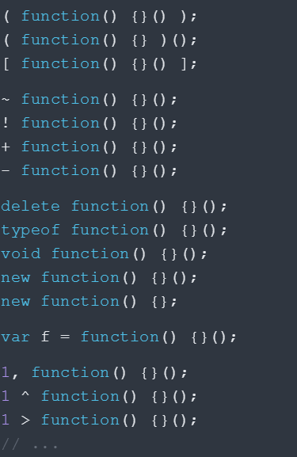

1. 向下取整

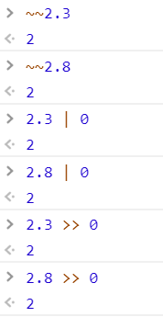

1. 用正则实现金钱格式化

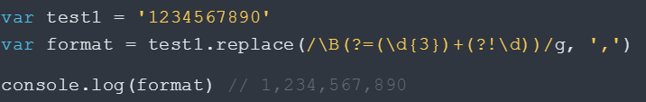

1. 交换2个整数

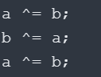

1. 将arguments对象转换为数组

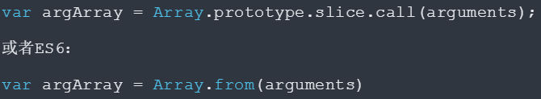

1. sleep函数即暂停几秒后再继续执行后面的代码

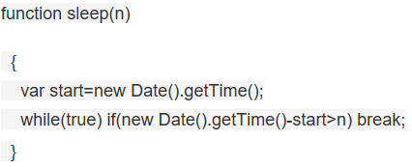

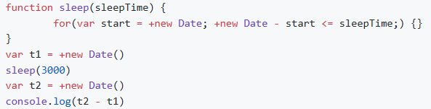

promise:

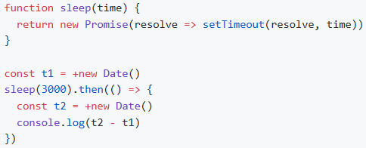

Generator:

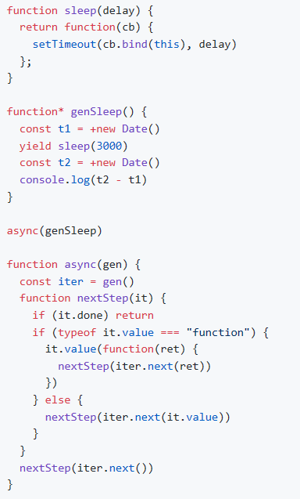

Async/Await:

